Приложение № 11
Дидактическая игра «Пятый лишний»
Цель: Развитие умений классифицировать предметы по существенным признакам, закрепление слов-обобщений.
Дидактический материал: Карточки с изображением пяти предметов, четыре из них относятся к одной тематической группе, а пятая к какой-нибудь другой группе.
Ход игры: Детям дается задание: «Рассмотрите картинки, назовите, что на них изображено и определите, какой предмет лишний. Оставшиеся, предметы назовите одним словом». Каждый участник исключает лишний предмет по очереди. Если он ошибается или не выполняет задание, его вариант предлагают выполнить следующему игроку. За каждое правильно выполненное задание дают фишку. Выигрывает тот, кто наберёт больше фишек
1арточки для игры:
1. Клубника, малина, киви, ежевика, смородина. Лишний киви потому, что это фрукт, а остальные – ягоды.
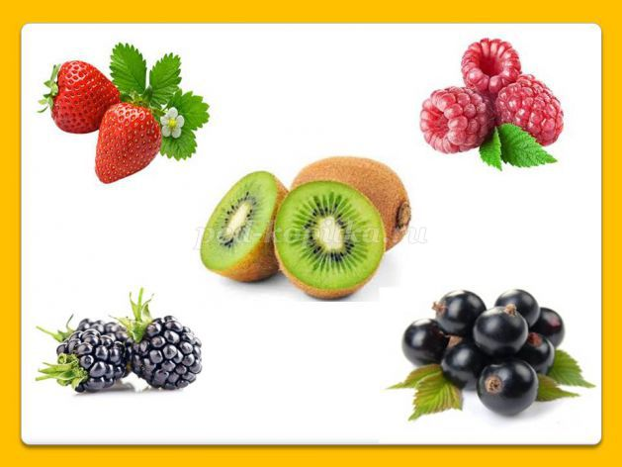
2. Крыжовник, персик, клюква, смородина, черника. Лишний персик потому, что это фрукт, а остальные – ягоды.
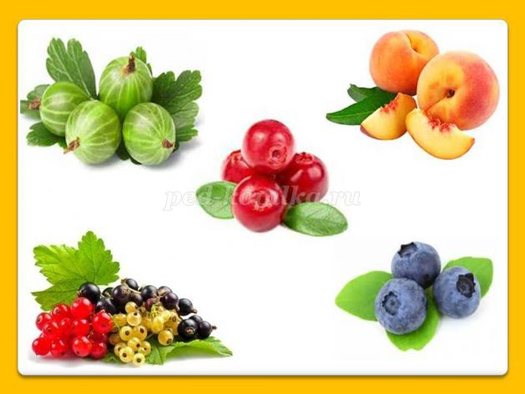
Дидактическая игра «Магазин - ягоды»
Цель: Развитие умений детей точно описывать внешний вид (цвет, форму), вкус, место произрастания фруктов, овощей и ягод.
Дидактический материал: Муляжи фруктов, овощей и ягод.
Ход игры: Дети выбирают продавца. Покупатель подходит к столу, на котором разложены муляжи. Не называя, он описывает фрукт, овощ или ягоду, которую хочет купить. Например: «Я хочу купить ягоды. Они растут в лесу на маленьких кустиках. Ягоды небольшие, темно-синего цвета, круглые, как горошинки, немного приплюснуты сверху, сочные и сладкие. Из этих ягод готовят варенье и компот» (черника).
Ребенок должен так описать, выбранный предмет, чтобы продавец понял, что он хочет купить.
Продавец продает фрукты, овощи и ягоды (отдает муляж) только тому, кто правильно выполнил задание.

,

